Российская Федерация  Республика Бурятия  Администрация  муниципального образования  сельское поселение  «Краснопартизанское»  671401, Республика Бурятия,  село Ониноборск, улица Школьная , 6  тел. 8(30148) 24-1-35, тел/факс 24-1-35 E-mail: admkp@mail.ru | 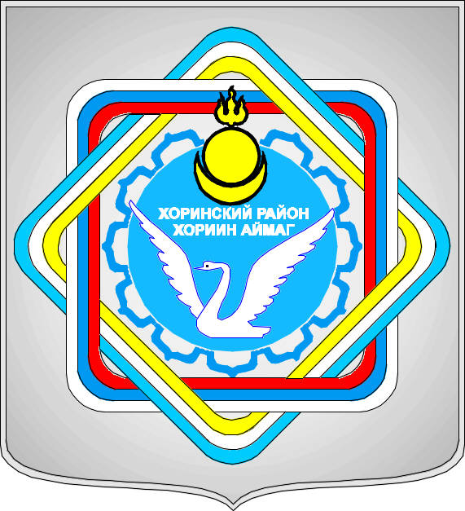 | Россин Федераци  Буряад Республика  «Краснопартизанское худоогэй поселени» гэhэн  муниципальна  байгууламжын захиргаан  671401, Буряад Республика,  Ониноборск тосхон, hургуулида гудамжа, 6  тел. 8(30148) 24-1-35, тел/факс 24-1-35  E-mail:admkp@mail.ru

РЕШЕНИЕ
№ «8» От «14» апреля 2017 г.

«О рассмотрении вопроса о приеме движимого имущества передаваемого из муниципальной собственности МО «Хоринский район» в муниципальную собственность МО СП «Краснопартизанское» на безвозмездной основе»

Заслушав информацию главы сельского поселения Дондокова Ц.Д. о предложении Администрации МО «Хоринский район» о передаче движимого имущества МО «Хоринский район»: автобус ПАЗ 320538-70 в собственность МО СП «Краснопартизанское», Совет депутатов МО СП «Краснопартизанское», РЕШИЛ:
- Принять Администрацией МО СП «Краснопартизанское» движимое имущество:
Автобус ПАЗ 320538-70, наименование ТС автобус для перевозки детей, категории ТС-D, год изготовления ТС -2007г., модель 523400 № двигателя 71023775, шасси (рама) № отсутствует, кузов №Х1М3205ЕZ70009397, цвет кузова желтый.
Предложенного к передаче из муниципальной собственности МО «Хоринский район», в муниципальную собственность МО СП «Краснопартизанское» на безвозмездной основе.
- Настоящее решение вступает в силу с момента его подписания.

Председатель Совета депутатов муниципального образования
сельское поселение «Краснопартизанское» Дондоков Ц.Д.

